Сентябрь 2019 г.

Никакое хорошее дело нельзя
хорошо сделать, если неизвестно,
чего хотят достигнуть
А. Макаренко
Читайте в номере:
- Даты 2-3
2. Просим слово 3-4
3. Эхо дня 5
4. День за днём 6-7
5. Времечко 7-8
6. Советы статиста 8-9
7. Наши
именинники 9
РАДУГА
Государственное казенное общеобразовательное учреждение Ростовской области «Пролетарская специальная школа-интернат»
(ГКОУ РО Пролетарская школа-интернат)

Прячется солнышко, хмур небосвод.
Вот и сентябрь сторожит у ворот.
Сникла трава, опустели кусты.
Птичье «прощай» к нам летит с высоты.
Быстро закончилось лето… Как жаль!
Робко листочки на клёнах дрожат…
Но не печалься о летнем деньке:
Сделай из листьев осенний букет.
Т. Керстен
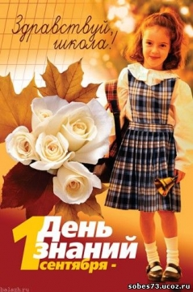

ДАТЫ…
«…И школьный звонок прозвенел нам опять»
Шумною, весёлою гурьбой
Сядем мы за парты скоро.
Рады встрече мы с тобой,
Здравствуй, здравствуй, школа!
Начало сентября – это первый звонок, волнение, много цветов, белых бантиков и, конечно, торжественная линейка. Этот праздник самый долгожданный для тех, кто впервые пришел в школу.

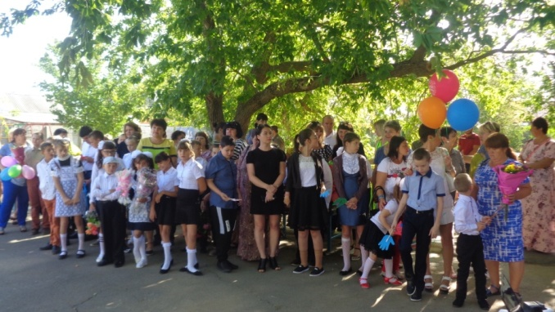

С самого утра на школьном дворе звучала музыка, на праздник шли нарядные ученики, а первоклассников встречали первые учителя. И вот фанфары известили о начале праздничной линейки. В этот день принимали поздравления не только первоклассники и их родители, но и все ребята, а также педагогический коллектив школы-интерната.
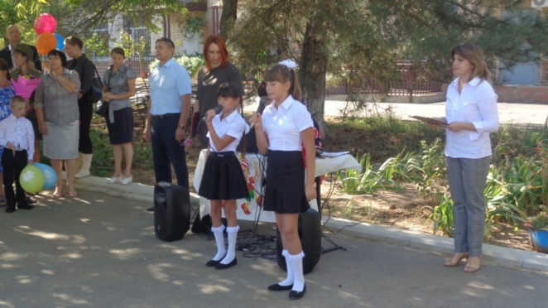

1 сентября – праздник это самый долгожданный день для тех, кто впервые переступит школьный порог. В новом учебном году в школу пришли 6 задорных девчонок и мальчишек, а помогать им, постигать основы знаний будет их первый учитель – Фоменко Светлана Николаевна.
Указом Президента Российской Федерации №327 от 08.07.2019 2020 год в Российской Федерации объявлен Годом памяти и славы. В целях сохранения исторической памяти и в ознаменование 75-летия Победы в Великой Отечественной войне 1941-1945 годов для учащихся, родителей и педагогов 1 сентября мы не могли не обозначить главную тему ВОВ, создав СТЕНУ ПАМЯТИ.
Эту память вы должны передать своим детям, а они, в свою очередь, своим. Только так мы можем выразить свою благодарность погибшим и сохранить память о них.
Память - часть нашей культуры, национального самосознания, если мы хотим остаться народом, Россией, жить и процветать, мы обязаны ПОМНИТЬ».
Прошла война, прошла беда.
Но боль взывает к людям:
«Давайте, люди, никогда об этом не забудем!».
В этот праздничный день слова поздравлений прозвучали от директора школы-интерната Евгении Васильевны Грачевой. Она обратилась к учащимся, родителям и педагогам со словами поздравлений с Праздником знаний, пожелала здоровья, успехов, доброты и уважения друг к другу.
На празднике присутствовал уважаемый гость – руководитель общественной приёмной губернатора РО по Пролетарскому району Постников Эдуард Альфредович, который сказал много теплых слов. Он поздравил всех присутствующих - учащихся, их родителей и учителей с наступившим новым учебным годом, пожелал терпения, крепости сил, усидчивости и упорства в освоении новых знаний.
О начале нового учебного года возвестил долгожданный заливистый школьный звонок.
И трогательные первоклассники, и такие взрослые выпускники надолго запомнят этот солнечный осенний день. Доброго пути всем, для кого 1 сентября – праздник. Праздник, который всегда с вами!
Счастливого всем учебного года!
Старшая вожатая Войнова И.П.
ПРОСИМ СЛОВО!

3 сентября 2019 год – линейка памяти «Мы против терроризма!»

Ежегодно 3 сентября в России отмечается День солидарности в борьбе с терроризмом.

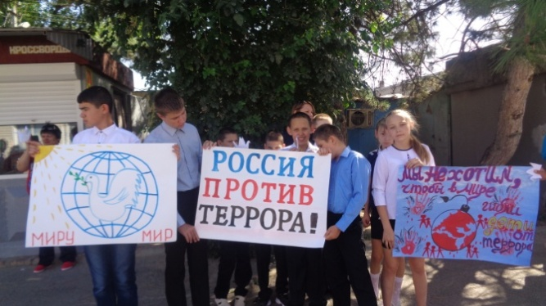

Эта памятная дата России была установлена в 2005 году Федеральным законом «О днях воинской славы России» и связана с трагическими событиями в городе Беслане. Русский народ никогда не забудет, какая ужасная трагедия случилась в Северной Осетии, а именно в Беслане 1 сентября 2004 года. Теперь в российском календаре стало на одну чёрную дату больше. Но эта дата будет одной из самых чёрных потому, что в этот праздничный день погибли дети в священном месте – в школе. Невинные дети, которые есть самое дорогое в этом мире. Они погибли от пуль террористов.
3 сентября 2019 года в нашей школе-интернате прошла общешкольная линейка «Мы за мир, мы против террора», посвященная памяти трагических событий, произошедших в сентябре 2004 года в Беслане.

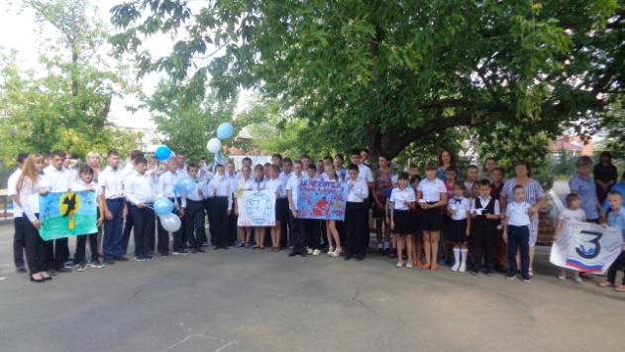

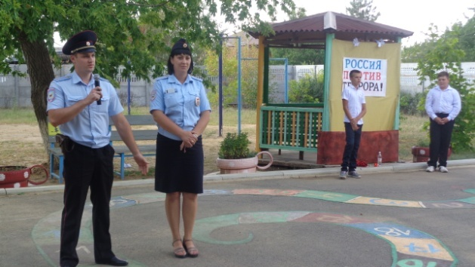

Школьники прослушали песню «Мама, так хочется пить…», посвященную «детям Беслана». Минутой молчания почтили память всех погибших в террористических актах. На мероприятие были приглашены сотрудники полиции старший участковый, майор полиции Сергей Александрович Фоменко и они отметили, что бдительность, ответственность каждого из нас является основой нашей спокойной жизни. Гости провели опрос, как бы повели себя ребята в экстремальных ситуациях, разыгрывая мини – сценки, они также рассказал о причинах, истории и последствиях терроризма, а также о действиях, которые должен предпринимать гражданин в случае возникновения террористических угроз. В этот день каждый из присутствующих осознал ценность человеческой жизни и всеобщей опасности.
Жизнь любого человека бесценна, как и сохранение мира на земле! Мы за будущее без террора! Мы за межнациональное братство!
Желаем всем мирного неба и яркого солнца над головой, а также доброты душевной и отзывчивости ко всем людям!
ЭХО ДНЯ!
Проект «География Великой Отечественной войны в лицах»
На протяжении нескольких лет в нашей школе-интернате работает поисковый отряд «Катюша». Не только ребята, но и педагоги и родители принимают участие в работе поискового отряда: собирают воспоминания участников и ветеранов ВОВ, детей войны. К 70-летию Победы результатом нашей общей работы стал специальный выпуск школьной газеты «Радуга», который полностью посвящен воспоминаниям детей войны «Война глазами ребёнка». Работа в этом направлении продолжается и сегодня… С 1 сентября 2019 года в школе-интернате начала работу творческая группа «география ВОВ в лицах», главная цель которой – систематизировать, обработать воспоминания участников войны и издать сборник воспоминаний «География ВОВ в лицах» к 9 мая 2020 года. Свою помощь в издании этого уникального сборника предложила директор нашей школы-интерната Евгения Васильевна Грачева.
Руководитель творческой группы Куцева Л.В.
ДЕНЬ ЗА ДНЁМ…
Приятного плавания и доброго здоровья!
Плавание - эффективнейшее средство укрепления здоровья и физического развития человека с первого месяца жизни и до самой старости!
Плавание один из замечательных видов спорта! Это наиболее гармоничная, сбалансированная и экологичная физическая нагрузка. Плавание является оздоровительным спортом и залогом крепкого здоровья. Регулярное посещение бассейна является несравнимым ни с чем удовольствием, приносящим исключительную пользу телу и душе. Уже второй учебный год 10 учащихся нашей школы-интерната с учителем физкультуры Иваном Михайловичем Осначевым и сопровождающей старшей вожатой Ириной Павловной Войновой с удовольствием посещают бассейн «Лидер» в г. Пролетарске.
Новое, красивое здание…Восторгу детскому, когда мы пришли в первый раз, не было границ. Вы представляете — на улице: дождь, грязь, слякоть... А там — светло и чисто, вода теплая, пол с подогревом, душевые красивые и удобные. Очень гостеприимно нас там встречают все, начиная с гардеробщиков. Все, кто там работает, очень доброжелательны.
Занятия проходят в будние и выходные дни в дневное время в рамках учебного расписания. Учитель плавания Иван Михайлович предлагает им различные игры и упражнения на развитие координации движений, выносливости, ловкости. Все занятия состоят из двух частей:
- разминка «на суше», комплексный разогрев групп мышц,
- работа непосредственно в воде.
Занятия в бассейне проходят эмоционально!

Ребята учатся плавать, закаливаются и с каждым занятием все увереннее чувствуют себя на воде. Спортивных достижений пока нет. Однако главный результат налицо – горящие глаза учащихся. Плавание не только полезно для здоровья, укрепляет и закаляет организм, но и доставляет немало удовольствия и радости.
Старшая вожатая школы-интерната И.П. Войнова.

«Улыбайтесь, Смайлики!»
Дарите друг другу тепло и улыбки. Прощайте обиды, чужие ошибки.
Улыбка бесценна, не стоит награды. Всего лишь улыбка –
и вам будут рады!

19 сентября родился самый веселый и жизнерадостный символ Интернета - Его Улыбчивость Смайлик, и не отметить это событие хотя бы одной улыбкой просто грешно. "Никогда еще в истории человечества и искусства не было ни одного творения, которое бы, распространившись столь широко, приносило столько счастья, радости и удовольствия. Не было ничего, сделанного так просто, но ставшего понятным всем".
Впервые жёлтую улыбающуюся рожицу увидели в декабре 1963 года, графическое изображение улыбки в виде двух точек и дуги в жёлтом круге. Коронное шествие Мистера Улыбки по миру началось в 70-х после того, как для него был придуман соответствующий лозунг - Have a Happy Day ("Счастливого дня"). Желтые рожицы "засветились" на футболках, рюкзаках, карандашах. «Смайлик» заменяет то, чего не достает в общении посредством чата или электронной почты — интонацию голоса и мимику. «Смайлики» помогают лучше понять собеседника, уловить его настроение, в конце концов, они просто забавные и вызывают положительные эмоции. 19 сентября в Досуговом центре прошла акция «Подари улыбку миру». День прошел в атмосфере добра, веселья, хорошего настроения. А чтобы было отличное настроение надо всего лишь улыбнуться искренне друг другу и подарить окружающим свое тепло, добро. Ребята нашей школы-интерната вместе с руководителем кружка «Радуга творчества» Татьяной Александровной Рубайло заранее изготовили веселых смайликов с забавной рожицей, выучили стихи, чтобы утром создать друзьям, знакомым, окружающим юго-восточного микрорайона (доротдела) хорошее настроение. На лицах участников были искренние эмоции, звучали слова благодарности. Дети вручали этот «желтый колобочек без запятых, тире и точек» с улыбкой и пожеланиями добра, любви и терпения прохожим, пассажирам и работникам городских автобусов. Для ребят была проведена игровая программа «Улыбайтесь, Смайлики!»
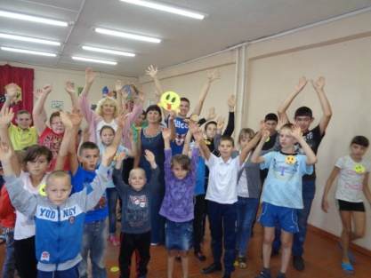
Праздник закончился, и мы надеемся, что в следующем году снова соберемся на день рождения Смайлика повеселиться, чтобы эмоций от этого дня хватило еще на 365 дней вперед. «Давайте улыбаться почаще, ведь от улыбки хмурый день светлей!»
Педагог дополнительного образования Рубайло Т.А.
ВРЕМЕЧКО…
Что такое Школьное самоуправление?
Это - возможность для учащихся проявить себя, начать активную общественную работу и продолжить её в течение всего времени обучения.
Это - важная миссия, ведь представители школьного самоуправления выражают желания и стремления всех учащихся нашей школы-интерната.
Это - ответственность. Школьный совет воспитывает лидеров, учит принимать серьёзные и взвешенные решения, выражать свои мысли и мысли большого школьного сообщества. Школьный совет это яркие и активные ребята, которые помогают администрации школы-интерната сделать жизнь обучающихся более насыщенной и интересной.
19 сентября состоялось первое в этом учебном году заседание совета школы «Радуга». Из предложенных от каждого класса кандидатов в члены совета, был сформирован новый актив школы на 2019-2020 учебный год.
Список совета школы «Радуга» на 2019- 2020 учебный год
Председатель совета школы-интерната:
Хворост Михаил,
зам. председателя -
Ахмедгалиева Диана.

Члены совета школы-интерната:
- Светличный Данил 9 класс
- Никулин Даниил 9 класс
- Горнушко Яков 9 класс
- Избасаров Валера 8 класс
- Хворост Михаил 8 класс
- Ахмедгалиева Диана 8 класс
- Молочинский Влад 8 класс
- Кутровсая Диана 8 класс
- Кирин Александр 8 класс
- Громоков Кирилл 8 класс
- Кирин Владимир 8 класс
- Дубина Дима 7 класс
- Каспер Алина 6 класс
- Каспер Карина 6 класс
- Рыбальченко Дмитрий
6 класс
- Убийвовк Вика 7 класс
- Кушнарёва Рая 7 класс
- Хворостов Данил 7 класс
- Романов Рома 5 класс.
- Романова Катя 5 класс
- Ахмедгалиев Ашот 3 класс
Все ребята, выбранные в совет школы-интерната - молодцы, но, Михаила хочется поздравить отдельно! Михаил - тебе предстоит непростой год. Это год сдачи тобой экзаменов, но у тебя хорошая команда единомышленников, и вы справитесь со всеми поставленными задачами. Ученический совет «Радуга» под твоим руководством, надеемся, будет хорошим помощником всем педагогам нашей школы-интерната.
Пожелаем ребятам творческих успехов в работе!
СОВЕТЫ СТАТИСТА!
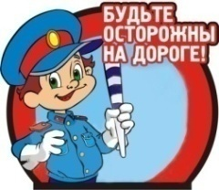
Спор на дороге.
Однажды поссорились между собой сигналы светофора.
-Я – главный,- сказал красный огонек,- потому что когда я загораюсь, все останавливаются и не смеют двигаться дальше.
-Нет, я главный,- сказал желтый огонек,- когда я загораюсь, все готовятся к движению – и пешеходы и машины.
-А когда я загораюсь,- сказал зеленый огонек,- все начинают движение. Значит, я самый главный и все должны мне подчиняться.
Долго они так спорили, мигали своими огоньками и не видели, что творится на дороге. А там была самая настоящая неразбериха – машины не уступали дорогу пешеходам, наезжали на них и друг на друга, разбивая фары, царапая кабину и кузов; пешеходы тоже шли, не дожидаясь, когда проедут машины, мешали им и друг другу. На перекрестке творилось непонятно что – машины столпились в кучу, сигналили, мигали фарами, какие еще остались. Если кто-то хотел уступить дорогу, то у него ничего не получалось – не дороге произошел затор.
-Что же мы натворили?- сказал красный сигнал светофора, увидев, что происходит на дороге.
-Неужели все это из-за нас?- удивился желтый сигнал светофора.
-Нужно срочно исправлять положение и наводить порядок!- утвердительно произнес зеленый сигнал. Огоньки начали, как и прежде, зажигаться по очереди – красный, желтый, зеленый. Долго они наводили порядок на дороге, и только когда движение было восстановлено, они облегченно произнесли:
Мы, сигналы, все важны,
На дороге все нужны. С тех пор они больше никогда не спорили и всегда загорались по очереди – красный, желтый, зеленый.

Поздравляем с Днём рождения главного учителя нашей школы-интерната директора
Евгению Васильевну!!!

Слова достойные непросто подобрать,
Что смогут описать Вас досконально!
Сегодня будем дружно поздравлять
Директора, что правит гениально!
В одном лице и сторож и прораб,
Завхоз, администратор, педагог
Ходить в такую школу каждый рад,
Так дай здоровья крепкого Вам Бог!
Пусть в жизни будет только радость!
А огорчения и ненастья
Пускай обходят ваш порог!

Поздравляем с днём рождения всех, кто родился в сентябре!!!
Сотрудников школы-интерната:
Куцеву Людмилу Владимировну Бартеневу Наталью Владимировну
Логачеву Олесю Ивановну

Обучающихся, воспитанников:
Ахметгалиева Ашота

Желаем счастья, долгих лет,
удачи, вдохновенья!

